Concrete Safe DARK GREY
Tarkett Holding

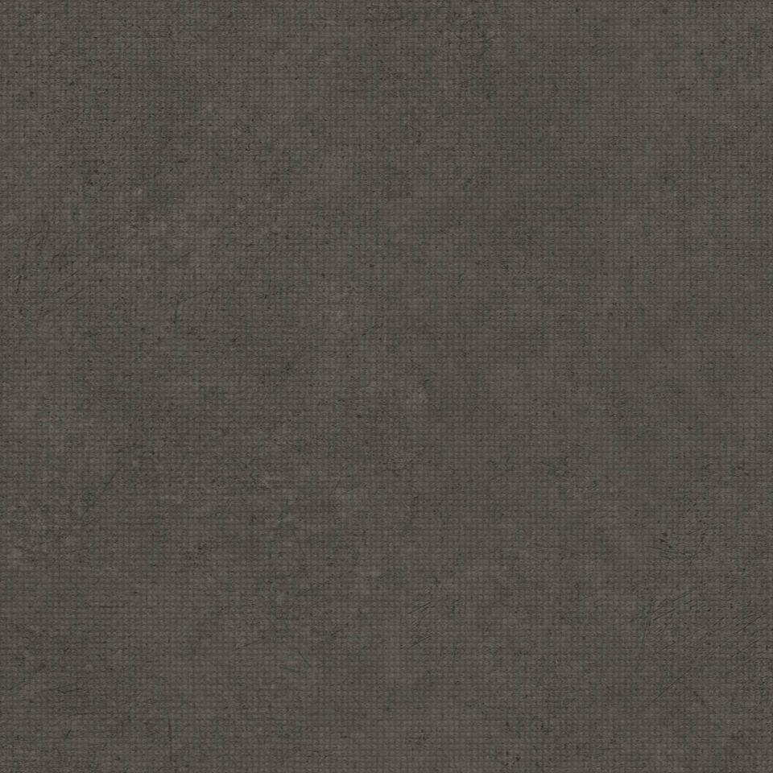Eigenschaften
GTIN:
3423128633177
HAN:
26544003
Bewertungsgruppe Rutschgefahr
R 10
Dekor
nach Herstellerdekorkarte
Farbton
dunkelgrau
Oberfläche
Dekor
Werkstoff
Polyvinylchlorid (PVC)
Breite (mm)
2.000,00
Länge (mm)
20.000,00
Befestigung
kleben
Chemische Beständigkeit
chemikalienbeständig gem. Herstellerangabe
Formaldehyd Emissionsklasse
E1
Lieferform
Rolle
Anteil Recyclingmaterial (%)
33,00
Gesamtdicke Belag (mm)
2,00
Gewicht (kg/m²)
3,10
Wärmedurchlasswiderstand (m²*K/W)
0,02
Muster-Typ
Allover
ReStart Ready
Ja

